|  |  |  |
| --- | --- | --- |
| LISTA DE FÍSICA | RESUMÃO | 14/14/2020 |

# QUESTÃO 01

Um automóvel, em movimento uniforme, anda por uma estrada plana, quando começa a descer uma ladeira, na qual o motorista faz com que o carro se mantenha sempre com velocidade escalar constante.

Durante a descida, o que ocorre com as energias potencial, cinética e mecânica do carro?

* **A**

A energia mecânica mantém-se constante, já que a velocidade escalar não varia e, portanto, a energia cinética é constante.

* **B**

A energia cinética aumenta, pois a energia potencial gravitacional diminui e quando uma se reduz, a outra cresce.

* **C**

A energia potencial gravitacional mantém-se constante, já que há apenas forças conservativas agindo sobre o carro.

* **D**

A energia mecânica diminui, pois a energia cinética se mantém constante, mas a energia potencial gravitacional diminui.

* **E**

A energia cinética mantém-se constante, já que não há trabalho realizado sobre o carro.

# QUESTÃO 02

Para irrigar sua plantação, um produtor rural construiu um reservatório a 20 metros de altura a partir da barragem de onde será bombeada a água. Para alimentar o motor elétrico das bombas, ele instalou um painel fotovoltaico. A potência do painel varia de acordo com a incidência solar, chegando a um valor de pico de 80 W ao meio-dia. Porém, entre as 11 horas e 30 minutos e as 12 horas e 30 minutos, disponibiliza uma potência média de 50 W. Considere a aceleração da gravidade igual a 10 m/s2 e uma eficiência de transferência energética de 100%.

Qual é o volume de água, em litros, bombeado para o reservatório no intervalo de tempo citado?

* **A**

150

* **B**

250

* **C**

450

* **D**

900

* **E**

1 440

# QUESTÃO 03

Um carro solar é um veículo que utiliza apenas a energia solar para a sua locomoção. Tipicamente, o carro contém um painel fotovoltaico que converte a energia do Sol em energia elétrica que, por sua vez, alimenta um motor elétrico. A imagem mostra o carro solar Tokai Challenger, desenvolvido na Universidade de Tokai, no Japão, e que venceu o World Solar Challenge de 2009, uma corrida internacional de carros solares, tendo atingido uma velocidade média acima de 100 km/h.  
  
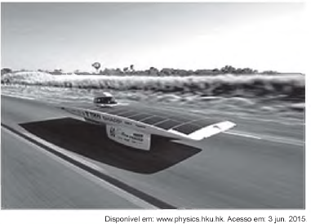  
  
  
Considere uma região plana onde a insolação (energia solar por unidade de tempo e de área que chega à superfície da Terra) seja de 1 000 W/m2, que o carro solar possua massa de 200 kg e seja construído de forma que o painel fotovoltaico em seu topo tenha uma área de 9,0 m2 e rendimento de 30%.  
Desprezando as forças de resistência do ar, o tempo que esse carro solar levaria, a partir do repouso, para atingir a velocidade de 108 km/h é um valor mais próximo de

* **A**

1.0 s.

* **B**

4.0 s.

* **C**

10 s.

* **D**

33 s.

* **E**

300 s.

# QUESTÃO 04

Os carrinhos de brinquedo podem ser de vários tipos.  
Dentre eles, há os movidos a corda, em que uma mola em seu interior é comprimida quando a criança puxa o carrinho para trás. Ao ser solto, o carrinho entra em movimento enquanto a mola volta à sua forma inicial.  
  
O processo de conversão de energia que ocorre no carrinho descrito também é verificado em

* **A**

um dínamo.

* **B**

um freio de automóvel.

* **C**

um motor a combustão.

* **D**

uma usina hidroelétrica.

* **E**

uma atiradeira (estilingue).

# QUESTÃO 05

Observe a situação descrita na tirinha abaixo.  
  
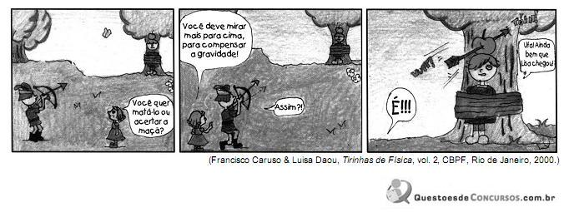  
  
Assim que o menino lança a flecha, há transformação de um tipo de energia em outra. A transformação, nesse caso, é de energia

* **A**

potencial elástica em energia gravitacional.

* **B**

gravitacional em energia potencial.

* **C**

potencial elástica em energia cinética.

* **D**

cinética em energia potencial elástica.

* **E**

gravitacional em energia cinética.

# QUESTÃO 06

*Slackline* é um esporte no qual o atleta deve se equilibrar e executar manobras estando sobre uma fita esticada. Para a prática do esporte, as duas extremidades da fita são fixadas de forma que ela fique a alguns centímetros do solo. Quando uma atleta de massa igual a 80 kg está exatamente no meio da fita, essa se desloca verticalmente, formando um ângulo de 10° com a horizontal, como esquematizado na figura. Sabe-se que a aceleração da gravidade é igual a 10 m s−2, cos(10°) = 0,98 e sen(10°) = 0,17.

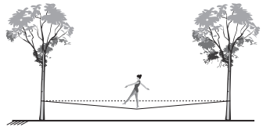

Qual é a força que a fita exerce em cada uma das árvores por causa da presença da atleta?

* **A**

4,0 × 102 N

* **B**

4,1 × 102 N

* **C**

8,0 × 102 N

* **D**

2,4 × 103 N

* **E**

4,7 × 103N

# QUESTÃO 07

Em qualquer obra de construção civil é fundamental a utilização de equipamentos de proteção individual, tal como capacetes. Por exemplo, a queda livre de um tijolo de massa 2,5 kg de uma altura de 5 m, cujo impacto contra um capacete pode durar até 0,5 s, resulta em uma força impulsiva média maior do que o peso do tijolo. Suponha que a aceleração gravitacional seja 10 m s−2 e que o efeito de resistência do ar seja desprezível.

A força impulsiva média gerada por esse impacto equivale ao peso de quantos tijolos iguais?

* **A**

2

* **B**

5

* **C**

10

* **D**

20

* **E**

50

# QUESTÃO 08

Um carrinho de brinquedo funciona por fricção. Ao ser forçado a girar suas rodas para trás, contra uma superfície rugosa, uma mola acumula energia potencial elástica. Ao soltar o brinquedo, ele se movimenta sozinho para frente e sem deslizar.

Quando o carrinho se movimenta sozinho, sem deslizar, a energia potencial elástica é convertida em energia cinética pela ação da força de atrito

* **A**

dinâmico na roda, devido ao eixo

* **B**

estático na roda, devido à superfície rugosa.

* **C**

estático na superfície rugosa, devido à roda.

* **D**

dinâmico na superfície rugosa, devido à roda.

* **E**

dinâmico na roda, devido à superfície rugosa.

# QUESTÃO 09

No dia 27 de junho de 2011, o asteroide 2011 MD, com cerca de 10 m de diâmetro, passou a 12 mil quilômetros do planeta Terra, uma distância menor do que a órbita de um satélite. A trajetória do asteroide é apresentada na figura.

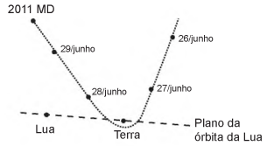

A explicação física para a trajetória descrita é o fato de o asteroide

* **A**

deslocar-se em um local onde a resistência do ar é nula.

* **B**

deslocar-se em um ambiente onde não há interação gravitacional.

* **C**

sofrer a ação de uma força resultante no mesmo sentido de sua velocidade.

* **D**

sofrer a ação de uma força gravitacional resultante no sentido contrário ao de sua velocidade.

* **E**

estar sob a ação de uma força resultante cuja direção é diferente da direção de sua velocidade.

# QUESTÃO 10

Uma invenção que significou um grande avanço tecnológico na Antiguidade, a polia composta ou a associação de polias, é atribuída a Arquimedes (287 a.C. a 212 a.C.). O aparato consiste em associar uma série de polias móveis a uma polia fixa. A figura exemplifica um arranjo possível para esse aparato. É relatado que Arquimedes teria demonstrado para o rei Hierão um outro arranjo desse aparato, movendo sozinho, sobre a areia da praia, um navio repleto de passageiros e cargas, algo que seria impossível sem a participação de muitos homens. Suponha que a massa do navio era de 3 000 kg, que o coeficiente de atrito estático entre o navio e a areia era de 0,8 e que Arquimedes tenha puxado o navio com uma força https://s3.amazonaws.com/qcon-assets-production/images/provas/51172/838781198928f3124e11.png , paralela à direção do movimento e de módulo igual a 400 N. Considere os fios e as polias ideais, a aceleração da gravidade igual a 10 m/s2 e que a superfície da praia é perfeitamente horizontal.

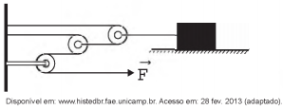

O número mínimo de polias móveis usadas, nessa situação, por Arquimedes foi

* **A**

3.

* **B**

6.

* **C**

7.

* **D**

8.

* **E**

10.

# QUESTÃO 11

(VUNESP) Dois blocos A e B, de massas 2,0 kg e 6,0 kg, respectivamente, e ligados por um fio, estão em repouso sobre um plano horizontal. Quando puxado para a direita pela força F mostrada na figura, o conjunto adquire aceleração de 2,0 m/s2.

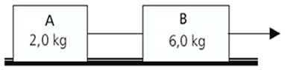

Nestas condições, pode-se afirmar que o módulo da resultante das forças que atuam em A e o módulo da resultante das forças que atuam em B valem, em newtons, respectivamente,

a) 4 e 16  
b) 16 e 16  
c) 8 e 12  
d) 4 e 12  
e) 1 e 3

# QUESTÃO 12

O trilho de ar é um dispositivo utilizado em laboratórios de física para analisar movimentos em que corpos de prova (carrinhos) podem se mover com atrito desprezível. Afigura ilustra um trilho horizontal com dois carrinhos (1 e 2) em que se realiza um experimento para obter a massa do carrinho 2. No instante em que o carrinho 1, de massa 150,0 g, passa a se mover com velocidade escalar constante, o carrinho 2 está em repouso. No momento em que o carrinho 1 se choca com o carrinho 2, ambos passam a se movimentar juntos com velocidade escalar constante. Os sensores eletrônicos distribuídos ao longo do trilho determinam as posições e registram os instantes associados à passagem de cada carrinho, gerando os dados do quadro.

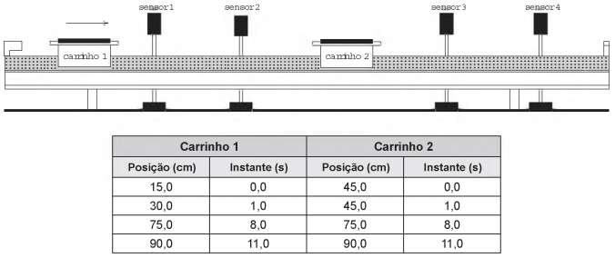

Com base nos dados experimentais, o valor da massa do carrinho 2 é igual a

* **A**

50,0 g.

* **B**

250,0 g.

* **C**

300,0 g.

* **D**

450,0 g.

* **E**

600,0 g.

# QUESTÃO 13

Na madrugada de 11 de março de 1978, partes de um foguete soviético reentraram na atmosfera acima da cidade do Rio de Janeiro e caíram no Oceano Atlântico. Foi um belo espetáculo, os inúmeros fragmentos entrando em ignição devido ao atrito com a atmosfera brilharam intensamente, enquanto “cortavam o céu”. Mas se a reentrada tivesse acontecido alguns minutos depois, teríamos uma tragédia, pois a queda seria na área urbana do Rio de Janeiro e não no oceano.

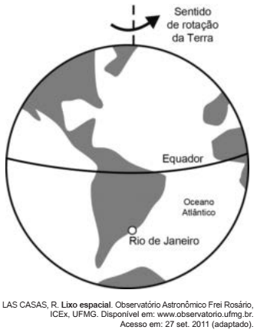

De acordo com os fatos relatados, a velocidade angular do foguete em relação à Terra no ponto de reentrada era

* **A**

igual à da Terra e no mesmo sentido.

* **B**

superior à da Terra e no mesmo sentido.

* **C**

inferior à da Terra e no sentido oposto.

* **D**

igual à da Terra e no sentido oposto.

* **E**

superior à da Terra e no sentido oposto.

# QUESTÃO 14

Um piloto testa um carro em uma reta longa de um autódromo. A posição do carro nessa reta, em função do tempo, está representada no gráfico.

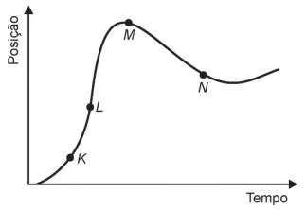

Os pontos em que a velocidade do carro é menor e maior são, respectivamente,

* **A**

*K* e*M.*

* **B**

*N* e *K*.

* **C**

*M* e *L*.

* **D**

*N* e *L*.

* **E**

*N*e*M.*

# QUESTÃO 15

*Os automóveis atrapalham o trânsito.  
Gentileza é fundamental. Não adianta esquentar a cabeça.* *Menos peso do pé no pedal.*  
O trecho da música, de Lenine e Arnaldo Antunes (1999), ilustra a preocupação com o trânsito nas cidades, motivo de uma campanha publicitária de uma seguradora brasileira. Considere dois automóveis, A e B, respectivamente conduzidos por um motorista imprudente e por um motorista consciente e adepto da campanha citada. Ambos se encontram lado a lado no instante inicial t = 0 s, quando avistam um semáforo amarelo (que indica atenção, parada obrigatória ao se tornar vermelho). O movimento de A e B pode ser analisado por meio do gráfico, que representa a velocidade de cada automóvel em função do tempo.  
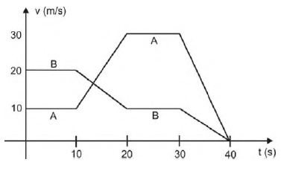  
As velocidades dos veículos variam com o tempo em dois intervalos: (I) entre os instantes 10 s e 20 s; (II) entre os instantes 30 s e 40 s. De acordo com o gráfico, quais são os módulos das taxas de variação da velocidade do veículo conduzido pelo motorista imprudente, em m/s2, nos intervalos (I) e (II), respectivamente?

* **A**

1,0 e 3,0

* **B**

2,0 e 1,0

* **C**

2,0 e 1,5

* **D**

2,0 e 3,0

* **E**

10,0 e 30,0

# QUESTÃO 16

Conta-se que um curioso incidente aconteceu durante a Primeira Guerra Mundial. Quando voava a uma altitude de dois mil metros, um piloto francês viu o que acreditava ser uma mosca parada perto de sua face. Apanhando-a rapidamente, ficou surpreso ao verificar que se tratava de um projétil alemão.

PERELMAN, J. **Aprenda física brincando**. São Paulo: Hemus, 1970.

O piloto consegue apanhar o projétil, pois

* **A**

ele foi disparado em direção ao avião francês, freado pelo ar e parou justamente na frente do piloto.

* **B**

o avião se movia no mesmo sentido que o dele, com velocidade visivelmente superior.

* **C**

ele foi disparado para cima com velocidade constante, no instante em que o avião francês passou.

* **D**

o avião se movia no sentido oposto ao dele, com velocidade de mesmo valor.

* **E**

o avião se movia no mesmo sentido que o dele, com velocidade de mesmo valor.

# QUESTÃO 17

Em 1962, um *jingle* (vinheta musical) criado por Heitor Carillo fez tanto sucesso que extrapolou as fronteiras do rádio e chegou à televisão ilustrado por um desenho animado. Nele, uma pessoa respondia ao fantasma que batia em sua porta, personificando o “frio”, que não o deixaria entrar, pois não abriria a porta e compraria lãs e cobertores para aquecer sua casa. Apesar de memorável, tal comercial televisivo continha incorreções a respeito de conceitos físicos relativos à calorimetria.

DUARTE, M. **Jingle é a alma do negócio: livro revela os bastidores das músicas de propagandas**. Disponível em: https://guiadoscuriosos.uol.com.br. Acesso em: 24 abr. 2019 (adaptado).

Para solucionar essas incorreções, deve-se associar à porta e aos cobertores, respectivamente, as funções de:

* **A**

Aquecer a casa e os corpos.

* **B**

Evitar a entrada do frio na casa e nos corpos.

* **C**

Minimizar a perda de calor pela casa e pelos corpos.

* **D**

Diminuir a entrada do frio na casa e aquecer os corpos.

* **E**

Aquecer a casa e reduzir a perda de calor pelos corpos.

# QUESTÃO 18

O objetivo de recipientes isolantes térmicos é minimizar as trocas de calor com o ambiente externo. Essa troca de calor é proporcional à condutividade térmica k e à área interna das faces do recipiente, bem como à diferença de temperatura entre o ambiente externo e o interior do recipiente, além de ser inversamente proporcional à espessura das faces.

A fim de avaliar a qualidade de dois recipientes **A** (40 cm × 40 cm × 40 cm) e **B** (60 cm × 40 cm × 40 cm), de faces de mesma espessura, uma estudante compara suas condutividades térmicas kA e kB. Para isso suspende, dentro de cada recipiente, blocos idênticos de gelo a 0 °C, de modo que suas superfícies estejam em contato apenas com o ar. Após um intervalo de tempo, ela abre os recipientes enquanto ambos ainda contêm um pouco de gelo e verifica que a massa de gelo que se fundiu no recipiente **B** foi o dobro da que se fundiu no recipiente **A**.

A razão kA / kB é mais próxima de

* **A**

0,50.

* **B**

0,67.

* **C**

0,75.

* **D**

1,33.

* **E**

2,00.

# QUESTÃO 19

Em uma aula experimental de calorimetria, uma professora queimou 2,5 g de castanha-de-caju crua para aquecer 350 g de água, em um recipiente apropriado para diminuir as perdas de calor. Com base na leitura da tabela nutricional a seguir e da medida da temperatura da água, após a queima total do combustível, ela concluiu que 50% da energia disponível foi aproveitada. O calor específico da água é 1 cal g−1 °C−1, e sua temperatura inicial era de 20 °C.

**Quantidade por porção de 10 g (2 castanhas)**

Valor energético 70 kcal

Carboidratos 0,8 g

Proteínas 3,5 g

Gorduras totais 3,5 g

Qual foi a temperatura da água, em grau Celsius, medida ao final do experimento?

* **A**

25

* **B**

27

* **C**

45

* **D**

50

* **E**

70

# QUESTÃO 20

Rudolf Diesel patenteou um motor a combustão interna de elevada eficiência, cujo ciclo está esquematizado no diagrama pressão x volume. O ciclo Diesel é composto por quatro etapas, duas das quais são transformações adiabáticas. O motor de Diesel é caracterizado pela compressão de ar apenas, com a injeção do combustível no final.

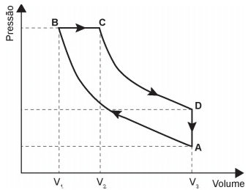

No ciclo Diesel, o calor é absorvido em:

* **A**

A → B e C → D, pois em ambos ocorre realização de trabalho.

* **B**

A → B e B → C , pois em ambos ocorre elevação da temperatura.

* **C**

C → D, pois representa uma expansão adiabática e o sistema realiza trabalho.

* **D**

A → B, pois representa uma compressão adiabática em que ocorre elevação da temperatura.

* **E**

B → C , pois representa expansão isobárica em que o sistema realiza trabalho e a temperatura se eleva.

# QUESTÃO 21

No manual fornecido pelo fabricante de uma ducha elétrica de 220 V é apresentado um gráfico com a variação da temperatura da água em função da vazão para três condições (morno, quente e superquente). Na condição superquente, a potência dissipada é de 6 500 W. Considere o calor específico da água igual a 4 200 J/(kg °C) e densidade da água igual a 1 kg/L.

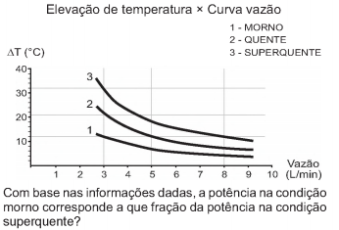

Com base nas informações dadas, a potência na condição morno corresponde a que fração da potência na condição superquente?

* **A**

1/3

* **B**

1/5

* **C**

3/5

* **D**

3/8

* **E**

5/8

## GABARITO

1. D
2. D
3. D
4. E
5. C
6. D
7. A
8. B
9. E
10. B
11. D
12. C
13. B
14. C
15. D
16. E
17. C
18. B
19. C
20. E
21. D